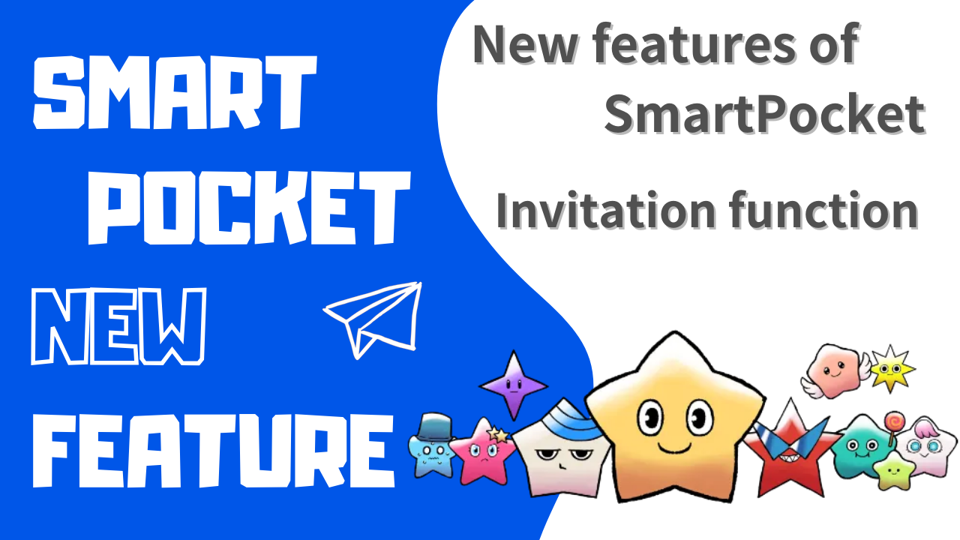
SmartPocket'in yeni işlevi "Davet İşlevi" hakkında
Herkese merhaba!Japonya Dao dergisine hoş geldiniz.
"SmartPocket uygulaması" nın sürüm yükseltmesi ile yeni bir "davet işlevi" tanıtıldı!!Bu makaleyi okuyun, SmartPocket uygulamasına giriş yapın ve davet kodunu kullanarak SP noktasını alın.
Aşağıdaki işlevsel tanıtımları, davet prosedürlerini vb. Tanıtacağız.
Davet işlevine genel bakış
6 Nisan 2024'teki güncelleme ile SmartPocket yeni bir "davet işlevi" ekledi.Bu, kullanıcıların arkadaşları davet ederek puan kazanmalarını sağlar.Davet kodunu kullanarak SmartPocket'e kaydolarak ilk kez 100 puan alabilirsiniz.Ve davet koduna kayıtlı arkadaşlar da 100 puan alabilir.
[Yeni Kullanıcı (davet edilen kişi)]
✅ İlk kez giriş yaparsanız, 1000 puan alırsınız ✅ Davet koduna kaydolursanız, 100 puan daha fazla alacaksınız
[Mevcut kullanıcıların faydaları (davet edilen kişiler)]
✅ Davet koduna her kayıtlı yeni bir kayıtlı olduğunda, ilk ayda 100 puan * 20 kişiye kadar kazanırsınız
Davet puanları edinme prosedürü
Aşağıdaki dört adım davet noktası kazanılır.* 5 dakika içinde yapabilirsiniz.
1. SmartPocket uygulamasına giriş yapın
2. Davet Kodunu Paylaşın
3. Davet edilen kişiden bir davet kodu girmesini isteyin
4. Davet Puanları Edinimi
Prosedürü açıklayalım.
1. SmartPocket'a giriş yapın
① SmartPocket uygulamasını aç ⇒ttps: //www.smapocket.app/
② Cüzdanı bağlayın
Bir cüzdan bağlantı yöntemi için bkz. "SmartPocket nedir? Nasıl başlayacağınızı ve kullanımı açıklayın."
2. Davet Kodunu Paylaşın
① Smartpocket logosuna dokunun
② Davet düğmesine dokunun
③ Davet kodunu davet edenlerle işbirliği yapın
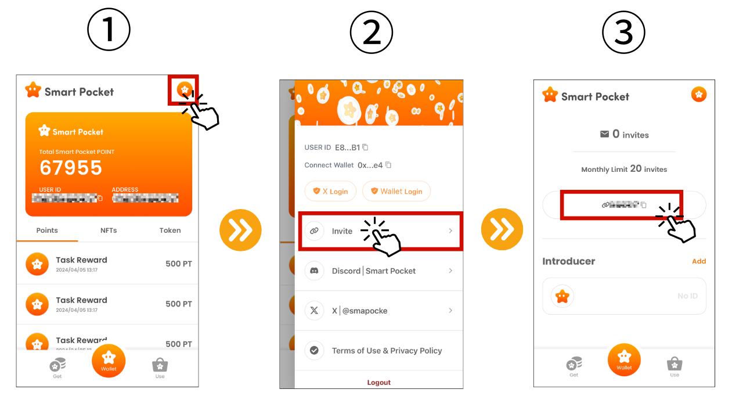
3. Davet edilen kişiden bir davet kodu girmesini isteyin
① Ekle'ye dokunun
② Davet kodunu girin
③ Davet kodu tanıtımcıya yansıtılırsa tamam
Davet davet kodunu kullandıktan sonra 100 puan alacaksınız.* Her ay 20 kişiye kadar ayda 2.000 puan kazanabilir.Ekranın üst kısmındaki yönlendirme sayısını kontrol edebilirsiniz.
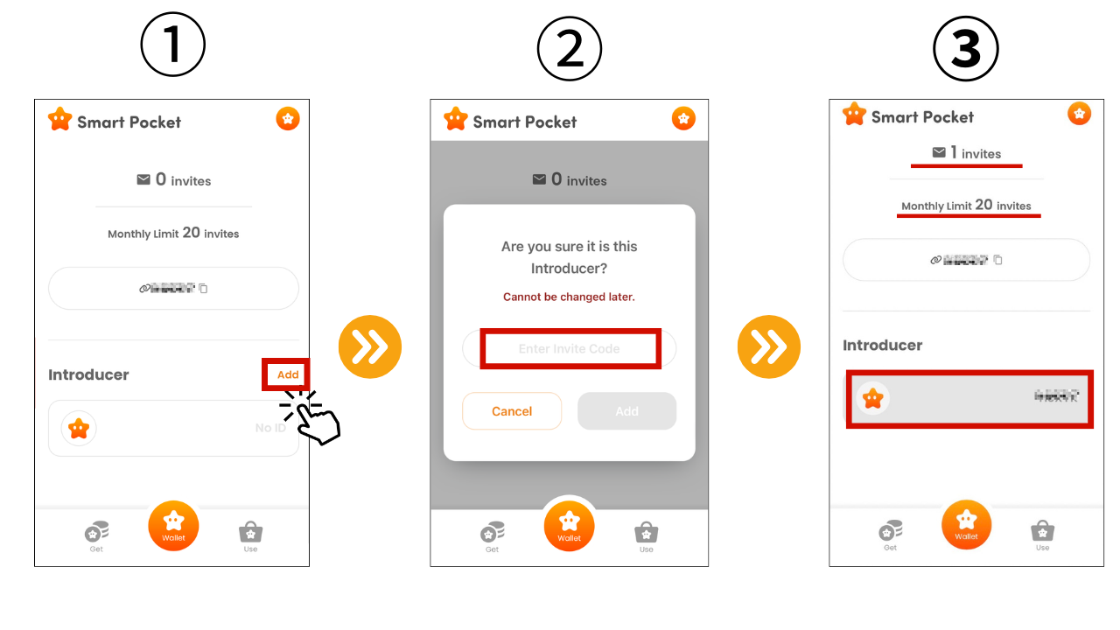
4. Davet Puanlarının Onaylanması
Smartpocket puanlarında puan kazanma puanları onaylayın
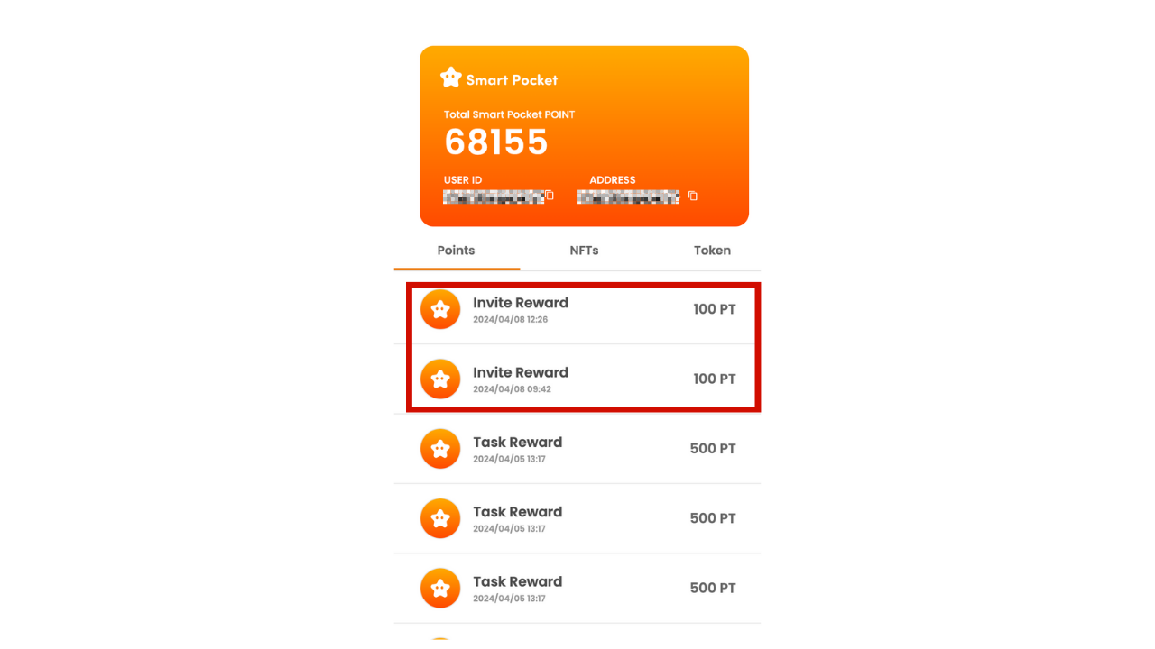
Akıllı Cep Topluluğuna Nasıl Katılır
Yeni "Davet Fonksiyonu" nun tanıtımı ile aynı zamanda, akıllı ceplere sahip olmaya başlayan herkesin ve zaten kullananların daha fazla keyfini çıkarabilmesi için aşağıdaki üç yararlı kaynağı tanıtacağız.
1. Akıllı Cep Nedir: Akıllı Cep Uygulamasının temel taslağını ve cazibesini derinleştirmek için bir başlangıç ​​kılavuzu.
2. Bir Discord Hesabı Nasıl Oluşturulur: Akıllı cep topluluğu, anlaşmazlık yoluyla aktif olarak değiştirildi.Bir anlaşmazlık hesabı nasıl oluşturulacağını bilin ve topluluğa katılmanın ilk adımını atın.
3. Akıllı cep topluluğuna nasıl katılırsınız: Bir uyumsuzluk hesabınız varsa, resmi akıllı cep resmi topluluğuna katılın.Ayrıca, aynı ilgi alanlarına sahip arkadaşlarınızla tanışırken ve bilgi alışverişi yaparken akıllı cepte en son bilgileri de alabilirsiniz.
özet
Bu makale aracılığıyla, yeni akıllı cep işlevi "davet işlevi" tanıtımını ve nasıl kullanılacağını tanıttık.Sadece kendiniz değil, aynı zamanda arkadaşlarınız tarafından da puan kazanmanızı sağlayan bu özellik sizin için yararlıdır.İster ilk kez ister akıllı cebinizi zaten kullanmış bir gazi olun, daha fazla puan almak için bu fırsattan yararlanın.
Buna ek olarak, yeni katılımcılara bir yaklaşım olarak, SMAPOKE'nin temel bilgilerini tanıttık, bir uyumsuzluk hesabı oluşturduk ve akıllı cep topluluğuna nasıl katılacağımız.Bu adımları atarak, akıllı cep dünyasındaki deneyimleri deneyimleyebilirsiniz.
Akıllı cebinde, katılımdan elde edilen birçok zevk ve fayda var.Bu fırsatı, arkadaşlarınızı akıllı cep topluluğunda puan almaya ve harika bir an yaratmaya davet etmek için alın!
Akıllı cebinizle ilgileniyorsanız, lütfen "SmaPke Magazine" ile resmi X hesabını takip edin.
Resmi X Hesabı: https: //twitter.com/smapocket
Resmi uyumsuzluk: https: //discord.com/invite/smartpocket

